3.1 | Word 2010 Rechtschreibung

Rechtschreibung prüfen
Das menschliche Gehirn erfasst bei Schnelllesern bekannte Wörter auf einen Blick und merkt nicht, dass es nicht richtig geschrieben ist.
Nur shcalue Letue knnöen das lseen: Ich knnote nhcit guablen, dass ich tsatächilch vetrsheen kötnne, was ich hrie lsee. Die phnämoenlae Kfrat des mschenilchen Gseiets bewrikt luat Utnersuhcugnen an der Uinvertsität Cmabrigde, dass es kniee Rlole spliet, in wcheler Riheenfgloe die Bcahstuben in eniem Wort sheetn. Wtichig ist nur, dass der etsre und der lzette Bcutshbae an der rgtihcein Sletle snid. Der Rset knan vlöilg drhccuinenaedr sein und man knan es iemmr ncoh pbrolemols lseen. Das kmomt dhear, dsas der mcehlihcsne Vrtsenad nhcit jeedn Bcutshbaen für scih lesit, sdnoren das Wrot als Gzaens. Etsruanlcih, nhcit whar? Und ich dhacte iemmr, Rhcetshcriebnug sei whictig! Jzett knsant Du aleln erzhläen, dsas das nhcit simtmt !!!!
Uebung
- Lesen Sie obigen Text und versuchen Sie ihn zu verstehen. Es ist nicht nötig den ganzen Text zu lesen.

Am Bildschirm übersieht man oft Verschreiber. Besonders wenn man das Wort gut kennt. Das Auge nimmt dann das Wort als Ganzes auf. Word bietet nun zwei Möglichkeiten: Den Text auf korrekte Schreibweise und auf grammatikalische Richtigkeit zu prüfen.

Prüfung während der Eingabe
Word stellt eine Funktion zur Rechtschreibeprüfung direkt bei der Eingabe des Textes zur Verfügung. Fehlerhafte oder unplausible Stellen werden mit einer Wellenlinie direkt nach Beendigung des Wortes (Wortabstand) unterstrichen.
Rote wellenförmige Unterstreichung
Wenn Sie die automatische Rechtschreib- und Grammatikprüfung aktiviert haben, verwendet Word zum Anzeigen möglicher Rechtschreibfehler rote wellenförmige Unterstreichungen.
Grüne wellenförmige Unterstreichung
Wenn Sie die automatische Rechtschreib- und Grammatikprüfung aktiviert haben, verwendet Word zum Anzeigen möglicher Grammatikfehler grüne wellenförmige Unterstreichungen.
Blaue wellenförmige Unterstreichung
Word verwendet blaue Wellenlinien zum Anzeigen möglicher Inkonsistenzen bei der Formatierung.
Fehlerkorrektur  - Klicken Sie das rot unterstrichene Wort mit der linken Maustaste an.  - Oeffnen Sie mit der rechten Maustaste das Kontextmenü.  - Oben im Fenster wird eine Auswahl möglicher korrekter Schreibwesen aufgelistet. Darunter die Korrekturmöglichkeiten | 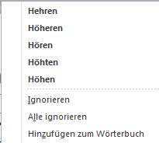
Einmal ignorieren / Alle ignorieren: Die Fundstelle wird nicht korrigiert.
Zum Wörterbuch hinzufügen: Das Wort wird in das interne Wörterbuch als korrekt aufgenommen.
Aendern / Alle ändern: Die aktuelle Fundstelle wird mit dem ausgewählten Vorschlag ersetzt oder manuell korrigiert.
AutoKorrektur: Der Fehler und seine Korrektur werden in die AutoKorrektur-Liste aufgenommen
Löschen (statt Aendern): Doppelte Worte können gelöscht werden

Ganzes Dokument prüfen
Klicken Sie dazu auf der Registerkarte Ueberprüfen auf die Schaltfläche Rechtschreibung und Grammatik | 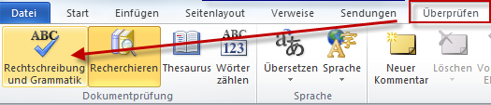
- Dabei öffnet sich ein neues Fenster. Rechtschreibefehler werden rot dargestellt, Grammatikfehler mit grüner Farbe.  - Sie können das Prüfen der Grammatik über das Kästchen deaktivieren.  - Führen Sie eine der Aktionen auf der rechten Seite durch, unabhängig ob es sich um einen Fehler handelt | 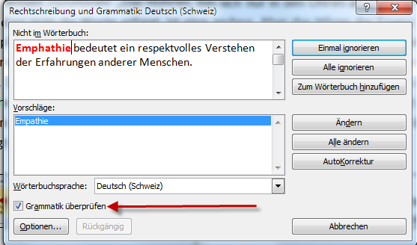

Uebung
Emphathie bedeutet ein respektvolles Verstehen der der Erfahrungen anderer Menschen. Der
chinesische Phielosoph Chuang-Tzu legt dar, das es für wahre Empathie erforderlich ist, mit dem ganzen Wesen zuzuhören: „Das Höhren, das sich nur in den Ohren abspielt, ist eine Sache. So zu hören, dass man die Worte erfasst, ist eine andere. Aber das Hören der Essenz ist nicht auf einen der Empfangskanäle begrenzt, weder auf die Ohren noch auf den Verstand. Sie erfordert vielmehr die Leere aller Empfangskanälen. Und wenn die Empfangskanäle leer sind, dann hört das ganze Wesen. Dann gibt es einen direkten Zugang zu dem, was direkt vor dir ist, was niemals nur mit dem Ohr gehört oder mit dem Verstand erfasst werden kann." Emphathie tritt im Kontakt mit anderen Menschen nur dann auf, wenn wir alle vorgefassten Meinungen und Urteile über sie abgelegt haben.
- Kopieren Sie obigen Text in ein neues Dokument.
- Führen Sie dann die Rechtschreibeprüfung durch.

Sprachwechsel
Sie können das Dokument in unterschiedlichen Sprachen erstellen. In der Statuszeile wird die für diesen Absatz aktivierte Sprache angezeigt.

Sofern ein Textteil in einer anderen Sprache geschrieben ist, können Sie diesen Abschnitt markieren und über die Registerkarte Überprüfen in der Gruppe Sprache auf Sprache für Korrekturhilfen die entsprechende Sprache auswählen.
Aktivieren Sie im Auswahlfenster gegebenenfalls das Kontrollkästchen Sprache automatisch erkennen.
Falls der Text in einer nicht vorhandenen Sprache wie Lappländisch ist, können Sie im Auswahlfenster das Kontrollkästchen Rechtschreibung und Grammatik nicht prüfen aktivieren

Uebung
Human spoken and picture langages can be described as as a system of symbols (sometimes known as lexemes) and the grammars (rules) by which the symbols are manipulated. The word "language" also refers to common properties of languages. Language learning normally occurs most intensivly during hooman childhood. Most of the thousand of human languages use patterns of sound or gesture for symbols which enable communication with others around them. Languages seem to share certain properties, although many of these include exceptions. There is no defined line beetween a language and a dialect. Constructed languages such as Esperanto, programming languages, and various mathematical formalisms is not necessarily restricted to the properties shared by human languages.
- Kopieren Sie obigen Text in ein neues Dokument.
- Aendern Sie die Sprache auf Englisch
- Führen Sie dann die Rechtschreibeprüfung durch.

Sprachoptionen anpassen
Standardmässig ist die für Windows eingestellte Sprache verwendet. Sie können die Spracheinstellungen Ihre Anforderungen anpassen.
Klicken Sie auf der Registerkarte Datei den Befehl Optionen und dann im linken Bereich auf Sprache, so werden im rechten Bereich die Sprachoptionen eingeblendet.
Hier können Sie die Sprache, aber auch ein anderes Tastaturlayout auswählen.
Sie können hier weitere Bearbeitungssprachen installieren, zum Teil sind sie kostenpflichtig.

Thesaurus
Oft gibt es für ein Wort ein anderes ähnliches oder sinngleiches Wort, das besser im Zusammenhang oder verständlicher ist.
Word hat einen sogenannten Thesaurus, ein Wörterbuch dessen Begriffe durch Relationen miteinander verbunden sind.

- Klicken Sie das gewünschte Wort und dann in der Registerkarte Ueberprüfen die Schaltflache Thesaurus  - Oder halten Sie die [ALT]-Taste gedrückt und klicken Sie mit der linken Maustaste das gewünschte Wort. | 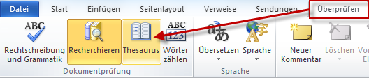
- Wählen Sie die gewünschte Alternative aus, öffnen Sie rechts des Wortes mit der Pfeiltaste das Auswahlmenü.  - Wählen Sie Einfügen. | 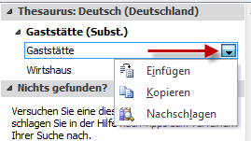

Uebung
Gestern Abend besuchte ich mit meiner schönen Frau ein Restaurant. Uns fiel die schöne Dekoration des Tisches auf und wir freuten uns auf ein gutes Getränk zu einem guten Essen.
- Verbessern Sie in obigem Satz die kursiven Wörter, so dass er aussagekräftiger ist.

Text automatisch korrigieren
Word erkennt bereits nach Eingabe eines Wortes bestimmte Fehler. Diese können automatisch korrigiert werden. Wenn Sie also häufig Inforamtionen schreiben, so können Sie diesen Fehler automatisch verbessern lassen. Benötigen Sie häufig die Anrede Sehr geehrte Damen, so können Sie eine Abkürzung wie „sgd“ hinterlegen, und der Text wird dann wie gezaubert eingefügt.
Die Vorgaben sind bereits im Programm hinterlegt, manche sind aber auch nervig.

Uebung
- Klicken Sie ein der Registerkarte Datei auf Optionen und anschliessend auf Dokumentprüfung und dann rechts auf die Schaltfläche Autokorrektur-Optionen.  - Sie sollten jetzt die linke Abbildung auf ihren Bildschirm haben. | 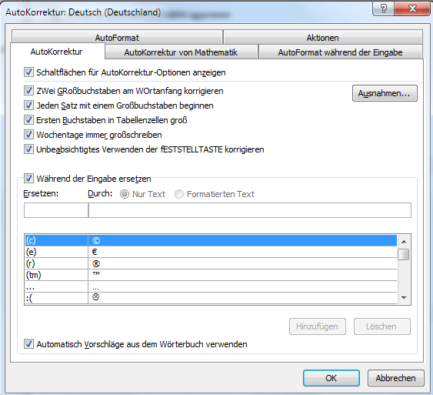
- Klicken Sie unter Während der Eingabe ersetzen (dieses Kontrollkästchen ist standardmässig aktiviert) ins Feld Ersetzen ihren fehlerhaften Text ein (z.B. sgd)
- Geben Sie den vollen Text Sehr geehrte Damen in das Feld Durch
- Klicken Sie jetzt Hinzufügen
- Schliessen Sie das Fenster mit Abbrechen
- Tippen Sie nun sgd in Ihr Dokument,
- Erforschen Sie die Möglichkeiten in den diversen Registerkarten, wie Autoformat
- Deaktivieren Sie Jeden Satz mit einem Grossbuchstaben beginnen.
- Löschen Sie einen Eintrag in der AutoKorrekturliste durch Klicken der Schaltfläche Löschen

